Likovna umetnost
Navodilo za delo na domu ( 2 šolski uri - 25.3.2020)
Dragi moji učenci 8.a!
Smo v drugem tednu šolanja na daljavo. Super vam gre. Nekateri iz 8.b in 8.c so mi že poslali fotografske izdelke, drugi še boste. Vi boste fotografsko nalogo šele dobili, ko bo na vrsti vaša skupina (likovna naloga pri delitvi skupin). Vesela bom tudi tistih, ki se oglasite z likovnimi izdelki, ki jih ustvarjate po lastni iniciativi.
Imate približno en teden časa, da izdelate likovno nalogo, ki vam jo pošiljam. Zavedam se, da imate likovni material v šoli, zato doma poiščite prazen list papirja (a4 formata) in svinčnik (barvico ali kemični svinčnik). Namerno nisem dala nove snovi, ampak bomo utrdili že znano in se predvsem likovno izražali in upam, da s tem tudi malo sprostili.
Prvi del: teorija ( KONSTRUKCIJSKO RISANJE IN MODELACIJA)
Drugi del : praktično ustvarjanje likovne naloge (risanje po opazovanju)
Tretji del : vrednotenje domačega dela
PRVI DEL TEORIJA:
https://eucbeniki.sio.si/index.html
Ponovili boste teorijo v iUčbeniku za Likovno umetnost 8.
Poiščite poglavje : VIZIRANJE IN PROPORCI
DRUGI DEL : RISANJE PO OPAZIVANJU
- LIKOVNI MOTIV: - avtoportret ( nariši sebe v ogledalu)
- ali postaviš tihožitje - postavitev 2 ali več predmetov (npr. kavne skodelice in jabolka, šolski pripomočki, sadje,…)
- cvetje (Namig: »Danes je 25.marec ;)«.)

- Pazi na proporce in razmerja. Viziraj!
- Risbo osenči (modeliraj).
Pomagaj si s prilogo.
Dela fotografirajte s telefoni ali fotoaparati in mi jih do 3.4.2020 pošljite na naslov: katja.operckal@oskoroskabela.si
Lep pozdrav, učiteljica Katja.

Za starše:

Praktično delo učencev
- narišejo predmete s pomočjo viziranja po pravilih konstrukcijskega risanja
- narišejo motiv po opazovanju z določanjem različnih velikosti opazovanih elementov
- razvijajo občutek za razmerja pri predmetu in več predmetov v prostoru
- se navajajo na doslednost upoštevanja pravil odmerjanja dimenzij
Standardi znanja
-razlikuje in v likovnih delih uporabi različne kompozicijske rešitve;
-ob izvajanju likovnih nalog oblikovanja v prostoru pojasni s tem povezane likovne pojme;
-pri oblikovanju na ploskvi in pri oblikovanju prostora izrazi posebnosti tekstur in površin;
-pri likovnem izražanju samostojno uporablja likovne tehnike.

Priloga:
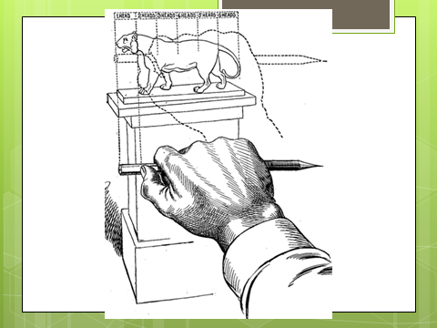viziranje

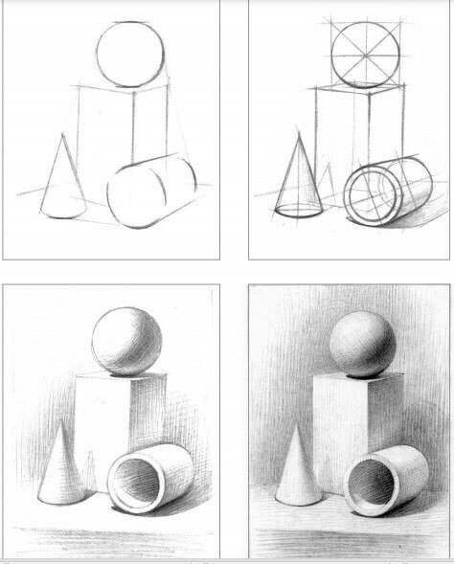

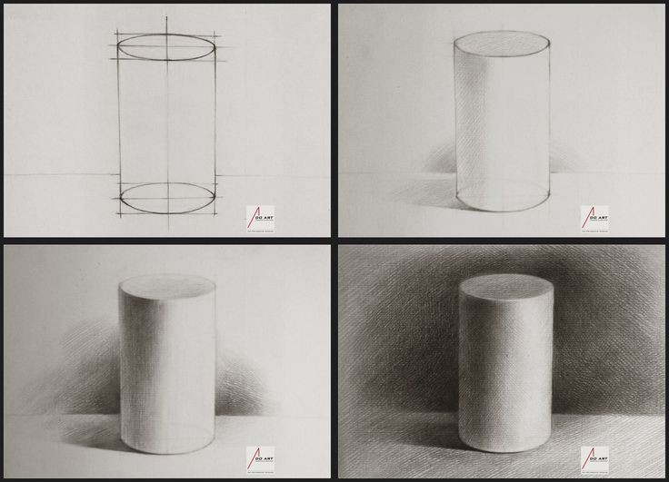

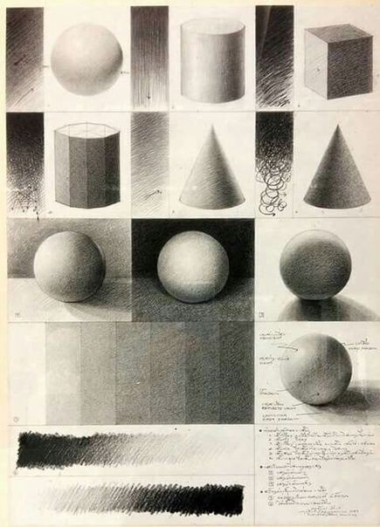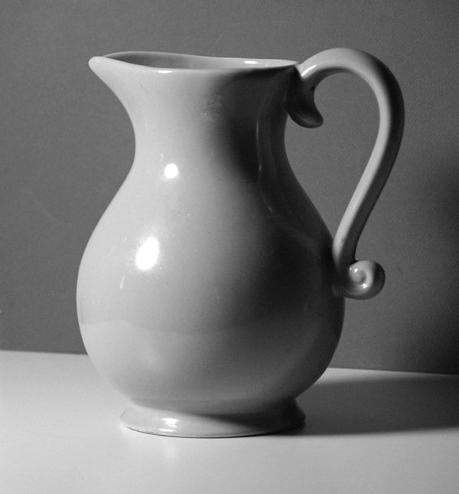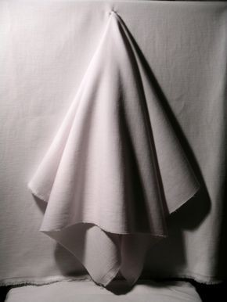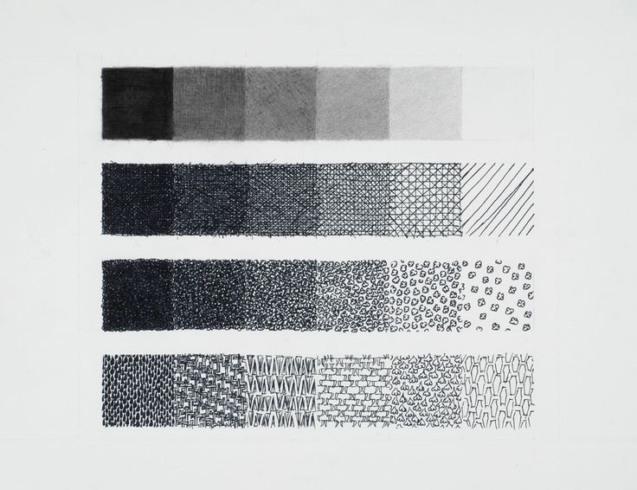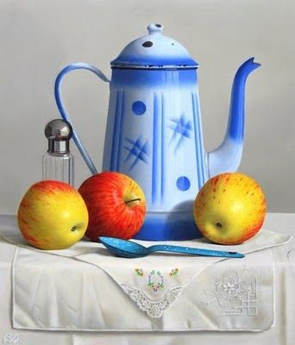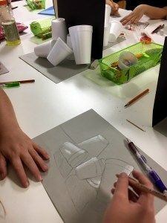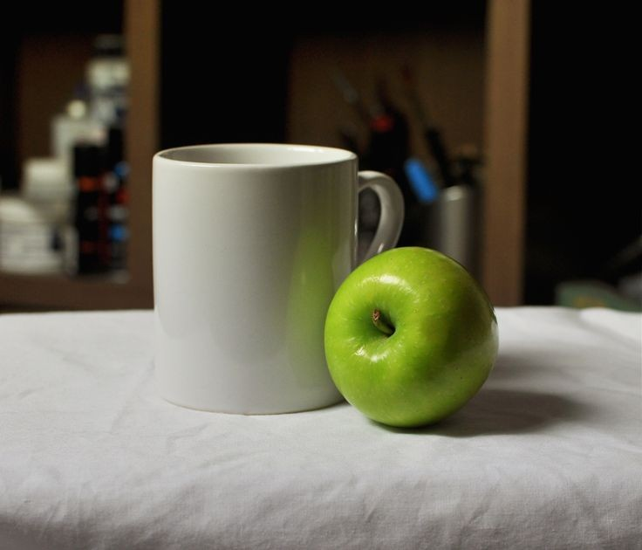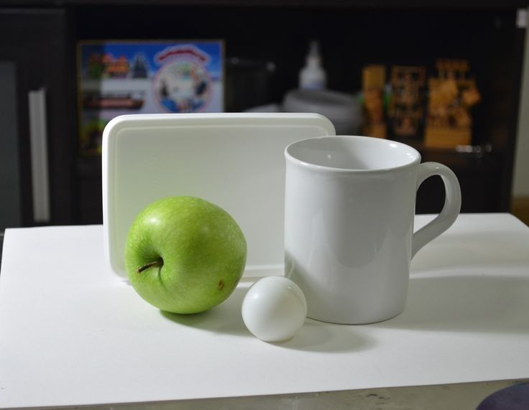

Še za avtoportret:
Pazi na proporce obraza ;).

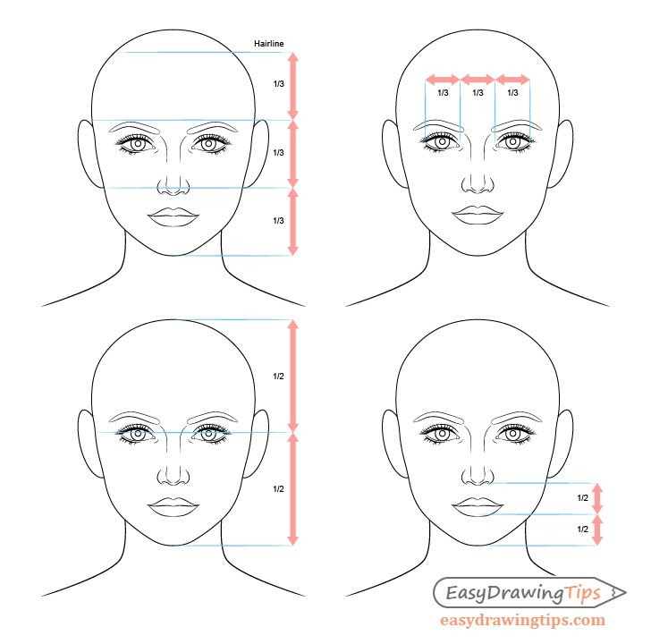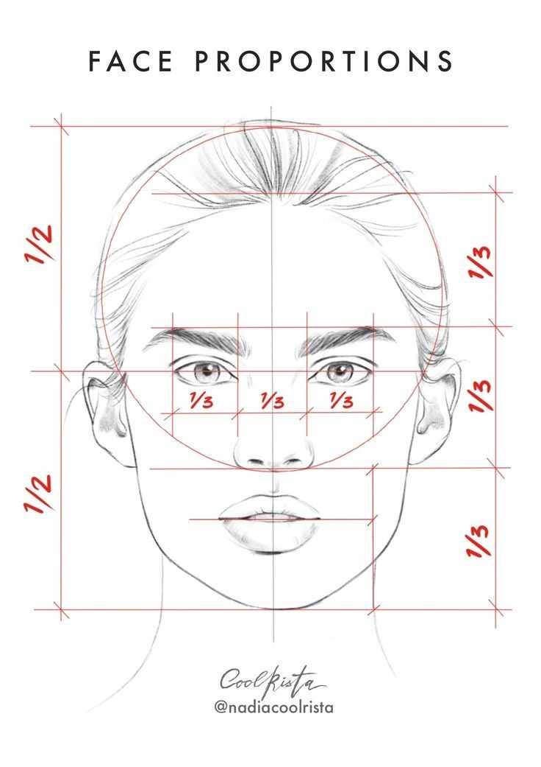

Še malo šale. Poglej si tipične napake, ko oči narišemo previsoko in ostalo…